Estimados alumnos, dada la situación sanitaria que estamos atravezando y apelando al cuidado social quedensé en sus casas cuidándose y cuidando al otro.
Con respecto a la bibliografía copienla en sus carpetas realizando un resumen de lo más importante. En breve estaré subiendo actividades de Autoevalución para que las puedan resolver las veces que quieran. Repito son actividades de autoevaluación no necesitan entregarlas, debido a que son para fijar conceptos.
1.- NOCIONES GENERALES.
  - Definición.
Después de seleccionar las vistas necesarias para que se pueda interpretar la pieza que queremos hacer en el taller y de dibujarla a mano alzada sobre el papel de croquizar, la operación más importante de todas las que quedan por realizar es la acotación.
Acotar una pieza es indicar sobre el dibujo realizado todas las dimensiones de la pieza, de tal forma que el operario y demás personas que intervengan en su elaboración no tengan que realizar ninguna operación aritmética, ni que medir una cota sobre dicho plano para conocerla.
Los elementos que intervienen al acotar una pieza son los siguientes:
Líneas de cota
Sirven para la indicación de las medidas y se colocan generalmente perpendiculares a las aristas o paralelamente a la dimensión que se ha de acotar (Fig. 1).
Estas líneas deben colocarse como mínimo a 8 mm. de las aristas del cuerpo. Las líneas de cota paralelas han de estar unas de otras a una distancia lo suficientemente grande y en lo posible uniforme y nunca menor de 5 mm. (Fig.2)
Los ejes y aristas no deben utilizarse como líneas de cota (Fig. 3). Se dibujan con línea continua fina.
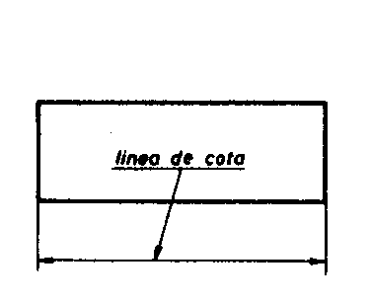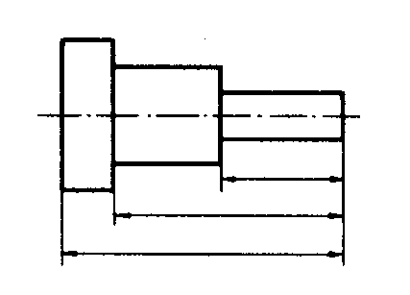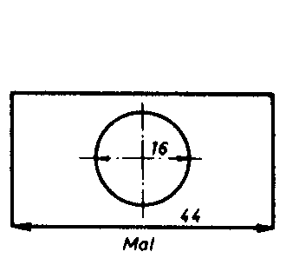
Fig 1 Fig 2 Fig 3
Líneas auxiliares de cota.
Las medidas que no se ponen entre las aristas del cuerpo se sacarán por medio de líneas auxiliares de cota que se indicarán directamente en las aristas del cuerpo y sobresalen aproximadamente unos 2 mm. de las líneas de cota.

En lo posible, este tipo de líneas no deben cruzarse con otras líneas (Fig. 4). Se dibujan con línea continua fina.
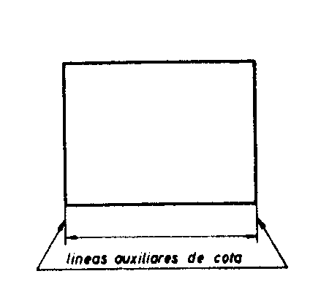

Limitación de las líneas de cota.
Los extremos de las líneas de cota se señalan con flechas cuya longitud es aproximadamente cinco veces la anchura de las aristas del cuerpo, es decir, si se dibujan las aristas visibles con líneas continuas de 0,5 mm., la longitud de la flecha será de 2,5 mm. La punta de la flecha forma un ángulo de 15º aproximadamente. (Fig. 5)
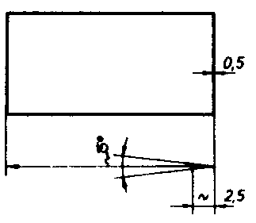
Las flechas pueden sustituirse por trazos cortos, trazados a 45º con respecto a la línea de cota.
Si entre las aristas del cuerpo o líneas auxiliares de cota no hay suficiente espacio para la flecha de la cota, se limitan por medio de puntos, según se indica en la Fig. 6, o sacándolas por fuera (Fig. 6)
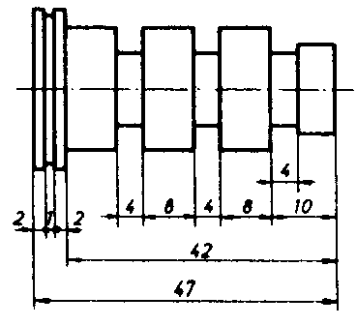Fig. 6
La línea de cota puede limitarse en casos especiales con una sola flecha. Por ejemplo: radios de cota 8 y 10 (Fig. 7); diámetros acortados: Ø 20 (Fig. 7).
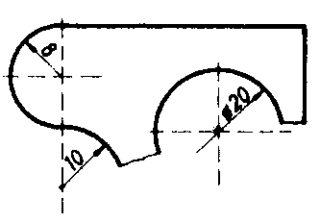Fig. 7

Números de cota.
Deberán emplearse números normalizados. Las medidas de longitud se indicarán siempre en la misma unidad, en el dibujo industrial en “milímetros”. Si no ocurre así, se indicarán las diversas unidades. Por ejemplo, cm. m. etc. (Fig.8)
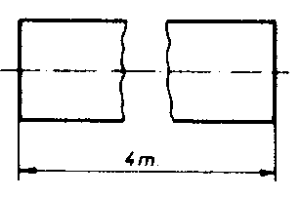Fig. 8
Los números de cota no deben estar separados, ni cruzados por líneas, ni encontrarse sobre aristas ni otro tipo de líneas.
Todos los números de cota y datos de ángulos de un dibujo se anotarán de forma que sean legibles desde abajo o desde la derecha, cuando se mantiene el dibujo en su posición de fabricación. (Fig. 9)
